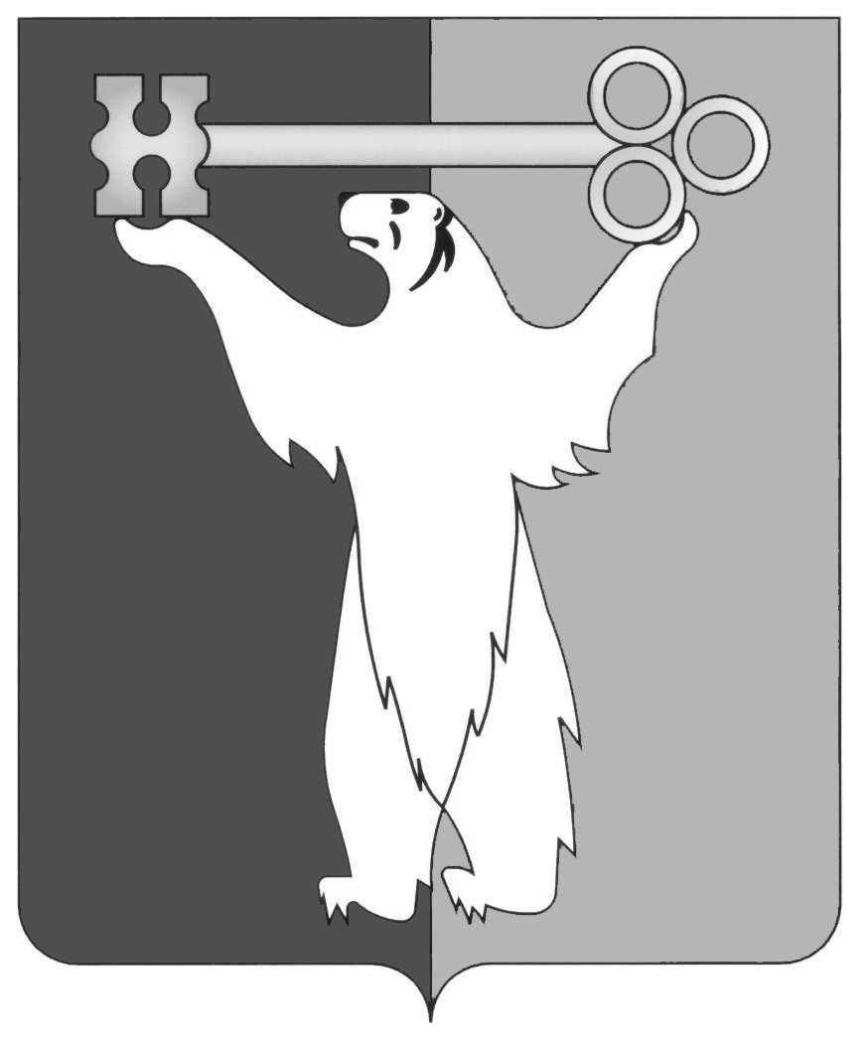

РОССИЙСКАЯ ФЕДЕРАЦИЯ
КРАСНОЯРСКИЙ КРАЙ

НОРИЛЬСКИЙ ГОРОДСКОЙ СОВЕТ ДЕПУТАТОВ

Р Е Ш Е Н И Е

« 24 » мая 2016 года | № 31/4-690

О внесении изменений в решение Городского Совета от 25.09.2012 № 5/4-95
«О создании комиссии по восстановлению прав реабилитированных жертв политических репрессий»

В соответствии со статьей 28 Устава муниципального образования город Норильск, Городской Совет

РЕШИЛ:

1. Внести в состав комиссии по восстановлению прав реабилитированных жертв политических репрессий, утвержденный решением Городского Совета от 25.09.2012 № 5/4-95 «О создании комиссии по восстановлению прав реабилитированных жертв политических репрессий» (далее - Состав комиссии), следующие изменения:
1.1. Вывести из Состава комиссии Слесареву Светлану Георгиевну, Ицкова Юрия Викторовича (протоиерея Георгия Ицкова).
1.2. Ввести в Состав комиссии в качестве членов комиссии:
Федянину Наталью Николаевну - директора МБУ «Музей истории освоения и развития Норильского промышленного района»;
Сухову Галину Иосифовну (монахиню Илариону) - председателя епархиальной комиссии по канонизации святых и увековечению памяти Новомучеников и исповедников Церкви Русской (по согласованию).
2. Контроль исполнения решения возложить на председателя постоянной комиссии Городского Совета по законности и местному самоуправлению Соломаху Л.А.
3. Решение вступает в силу со дня принятия.
4. Решение опубликовать в газете «Заполярная правда».

Глава города Норильска | О.Г. Курилов

